다중 카메라 3D 스켈레톤 포즈 추정 시스템 성능평가 보고서
기술 성능평가 (초안)
2026-06-16
Table of Contents

평가 개요
- 평가 대상: RGB 2대 + RGB-D 1대 기반 단일 인물 3D 스켈레톤 포즈 추정 시스템(COCO-17, 추론 전용)
- 평가 기준일: 2026-06-16
- 평가 데이터: CMU Panoptic Studio(멀티뷰 HD + 3D Ground Truth)
- 평가 도구: 본 시스템에 구축한 정량평가 하니스(src/eval/)
- 문서 성격: 기술 성능평가 보고서(초안)
- 비고: 전 수치 재현 가능(원시값 output/experiments/*.json), 측정 방법은 EVALUATION_PLAN.md
용어 안내: 본문의 전문 용어(MPJPE 등)는 각주로 쉬운 설명을 달았으며, 결과 표·그림마다 “쉽게 말하면” 해설을 덧붙임.

1. 평가 요약
- 시스템 개요
  - 사전학습 2D 검출기(RTMPose)로 뷰별 2D 키포인트 획득 → 신뢰도 가중 DLT 삼각측량 → depth 융합 → 시간적 스무딩(One-Euro) → 3D 스켈레톤(COCO-17) 추론
  - 학습 없이 추론만 수행
- 평가 핵심: 차용 검출기와 분리한 기하 복원 파이프라인 고유 성능의 입증
핵심 실측 성능(CMU Panoptic 3D GT 대비)
구분 | 지표 | 측정값 | 비고
절대정확도(실사용) | abs MPJPE | 27.9 mm (95% CI [26.9, 29.0]) | 실제 RTMPose, 3뷰, 120프레임
 | PA-MPJPE | 24.7 mm | 구조정확도
 | PCK@100mm / @50mm | 0.996 / 0.892
멀티뷰 기여 | 2뷰→3뷰 abs MPJPE | 34.5 → 27.2 mm (−21%) | 삼각측량 실효성
기하 고유 정밀도 | abs MPJPE(검출기 배제) | 5.0 ± 0.4 mm | oracle, 4시퀀스, 2px 노이즈
정확도 병목 | 캘리브 회전 민감도 | ≈ 17 mm / 1° | 외부 보정이 1차 결정요인
속도 | end-to-end(CPU, HD 3뷰) | ≈ 0.7 FPS | 2D 검출이 99.5% 점유
 | 기하 연산 단계 | 7.5 ms / frame | device 무관
쉽게 말하면: 실제 영상에서 인체 3D 관절을 평균 약 2.8 cm 오차로 복원함. 만약 2D 검출이 완벽하다면 약 0.5 cm까지 정확해짐(=오차의 대부분이 검출기·캘리브 탓). 속도는 거의 전부 2D 검출이 좌우.
- 종합 판단
  - 3D 복원 기하의 정확성·안정성 입증(검출기 배제 시 5.0 mm, 무오차 입력 0.0 mm)
  - 실사용 절대정확도 27.9 mm — 학습 없는 멀티뷰 삼각측량 baseline대(수십 mm)에 부합
  - 정확도 실질 한계 = 차용 2D 검출 품질 + 외부 캘리브레이션 정밀도(특히 회전)
  - 속도는 2D 검출이 지배 → 검출 단계 GPU 가속으로 실시간화 가능

2. 시스템 아키텍처

2.1 처리 파이프라인
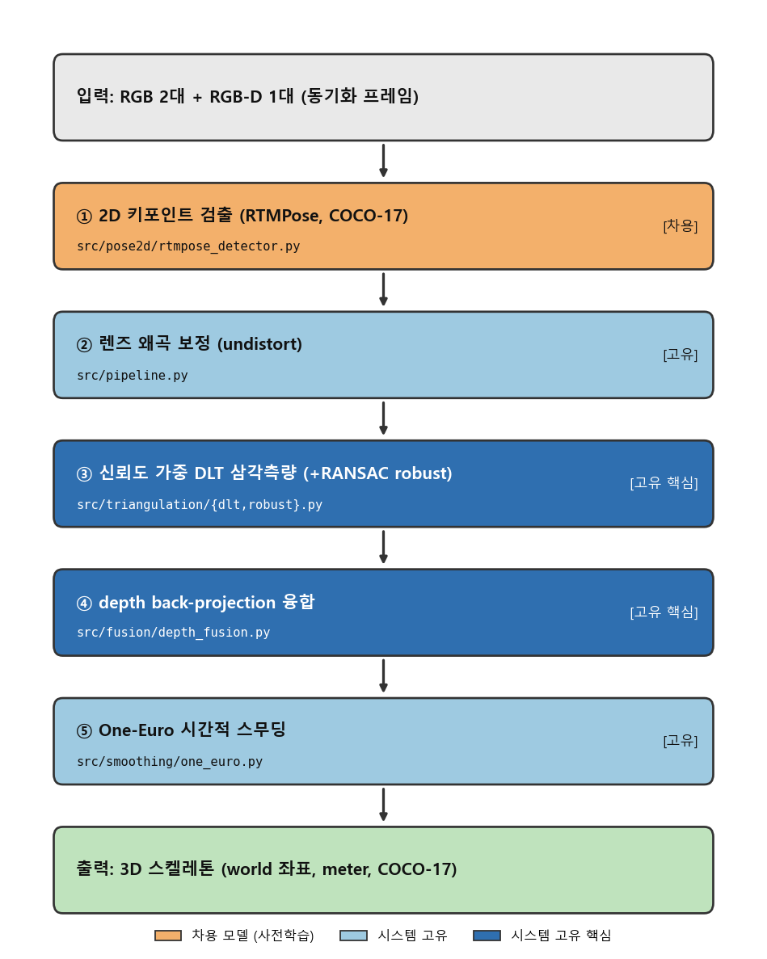
[그림 1] 처리 파이프라인. 입력(동기화 3프레임)부터 5단계를 거쳐 3D 스켈레톤을 출력. 색상은 모듈 성격 구분(주황=차용 사전학습 모델, 옅은 파랑=시스템 고유, 진한 파랑=시스템 고유 핵심).

2.2 모듈별 성격(평가 관점)
단계 | 모듈 | 성격
2D 검출 | RTMPose(rtmlib) | 차용 모델 — 사전학습, 본 시스템 기여 아님
왜곡 보정 | cv2.undistortPoints | 시스템 고유
삼각측량 | 신뢰도 가중 DLT + 2-view RANSAC | 시스템 고유 핵심
depth 융합 | back-projection + 신뢰도 가중 평균 | 시스템 고유 핵심
스무딩 | One-Euro(온라인/causal) | 시스템 고유

2.3 설계상 강점·위험요인
- 강점
  - 신뢰도 전파: 2D 신뢰도를 삼각측량·depth 융합 가중치 양쪽에 적용 → 가림·저신뢰 관절 자동 down-weight
  - 퇴화 방지: 평행 광선·근접 무한점 등 퇴화 기하를 NaN 처리 → 후단 오염 차단
- 위험요인
  - 단일 인물 전제(detect_best, 최고신뢰 1명만 추적)
  - 2-view RANSAC: 작은 baseline·교차각에서 불안정
  - depth 센서 표면 특성(홀·반사·경계 bleed)

3. 평가 방법론

3.1 평가 데이터셋
데이터셋 | 역할 | 근거
CMU Panoptic(HD + hdPose3d_stage1_coco19) | 3D 정확도 주 평가셋 | 멀티뷰 RGB + 정밀 3D GT, 시스템 구성과 유사
TUM RGB-D(freiburg3) | 보조(depth/런타임) | 사람 3D pose GT 없음 → 절대 3D 정확도 평가 불가
COCO | 2D 검출 참고 | 3D 평가셋 아님
- 사용 시퀀스: 단일 인물 4종(171204_pose1/2/3, 171026_pose1)

3.2 GT 정합 및 키포인트 매핑
- GT 포맷 차이: Panoptic = 19관절(OpenPose 기반 COCO19)·센티미터, 시스템 출력 = COCO-17·미터
- 정합 처리
  - COCO19→COCO17 인덱스 매핑(부록 A)
  - cm→m 단위 변환
  - 동일 world 좌표계 정합(Panoptic calibration 기반, 추가 rigid 변환 불필요)
- 정합 검증(중요)
  - GT 3D를 각 카메라로(왜곡 포함) 투영 후 재삼각측량하는 라운드트립에서 abs MPJPE = 0.00 mm, 재투영 = 0.00 px
  - → GT 로더·매핑·단위·좌표계·삼각측량 정합성 수치 보증

3.3 정확도 지표 및 정렬 프로토콜
- Absolute MPJPE(정렬 없음): 시스템 절대정확도
- Root-relative MPJPE(골반 평행이동 제거): 전역 위치 제외 관절 배치 정확도
- PA-MPJPE(Procrustes 유사변환 정렬): 구조정확도(캘리브/스케일/방향 오차 배제)
- 보조 지표: PCK3D(25/50/100 mm)·AUC·valid rate·재투영 RMSE
- 골반 정의: COCO-17엔 골반·목 없음 → 골반 = (좌고관절+우고관절)/2(부록 A)

3.4 기여 분리: 2모드 측정 체계
- oracle 모드: GT 3D를 각 카메라로 투영한 GT 2D 입력 → 기하 파이프라인 고유 성능(검출기 영향 0), 픽셀 노이즈 주입으로 2D 오차 민감도 통제
- real 모드: 실제 HD 영상에 RTMPose 적용 → end-to-end 실사용 성능
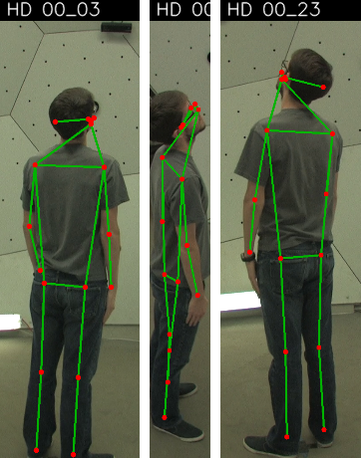
[그림 2] 실제 Panoptic HD 3뷰 입력 영상에 RTMPose가 추정한 COCO-17 키포인트(빨강 관절·초록 뼈대)를 오버레이한 결과. 이 뷰별 2D가 삼각측량의 입력이 됨.
쉽게 말하면: 카메라 3대가 같은 사람을 동시에 찍고, 각 영상에서 17개 관절 위치를 점으로 찍음. 이 점들을 3대가 함께 보면 삼각측량으로 3D 위치가 나옴.

3.5 Ablation 및 통계 처리
- Ablation: RANSAC on/off, 스무딩 on/off, 뷰 2 vs 3, 픽셀 노이즈 sweep을 동일 프레임 paired 비교
- 통계
  - 집계 단위 = 시퀀스(인접 프레임 상관 회피)
  - 시퀀스 평균에 95% t-구간 적용
  - 단일 시퀀스 프레임 분포는 부트스트랩 구간(자기상관으로 낙관적임 명시)

4. 정량 평가 결과

4.1 기하 파이프라인 고유 성능(oracle 2D, 60프레임)
조건 | abs MPJPE (mm) | PA-MPJPE (mm) | PCK@50mm | reproj (px)
full (ransac+smooth) | 12.73 | 11.91 | 0.936 | 8.32
no RANSAC | 12.73 | 11.91 | 0.936 | 8.32
no smoothing | 4.82 | 4.43 | 1.000 | 1.95
no RANSAC, no smooth | 4.82 | 4.43 | 1.000 | 1.95
2 views | 13.17 | 12.14 | 0.933 | 7.84
3 views | 12.73 | 11.91 | 0.936 | 8.32
noise 0px | 0.00 | 0.00 | 1.000 | 0.00
noise 1px | 2.41 | 2.22 | 1.000 | 0.98
noise 2px | 4.82 | 4.43 | 1.000 | 1.95
noise 4px | 9.88 | 9.10 | 1.000 | 4.00
- 2D 노이즈 → 3D 오차: 거의 선형(≈ 2.4 mm / 1 px) → 삼각측량 기하 안정
- RANSAC on/off 동일: oracle엔 outlier 없어 기각 대상 없음 → 효용은 real에서 재평가
- 스무딩이 저노이즈 oracle에선 오차 증가(4.82→12.73 mm): jitter 없는데 위상지연만 추가 → jitter–지연 trade-off 직접 증거, 스무딩은 jitter 억제용 모듈로 해석
쉽게 말하면: 2D를 1픽셀 틀리면 3D가 약 2.4 mm 틀어짐(거의 비례) → 기하가 안정적. 스무딩은 ’흔들림 제거’용이라, 흔들림 없는 깨끗한 입력에선 오히려 약간의 지연 때문에 오차가 커짐(실제 노이즈 환경에서 재평가 필요).
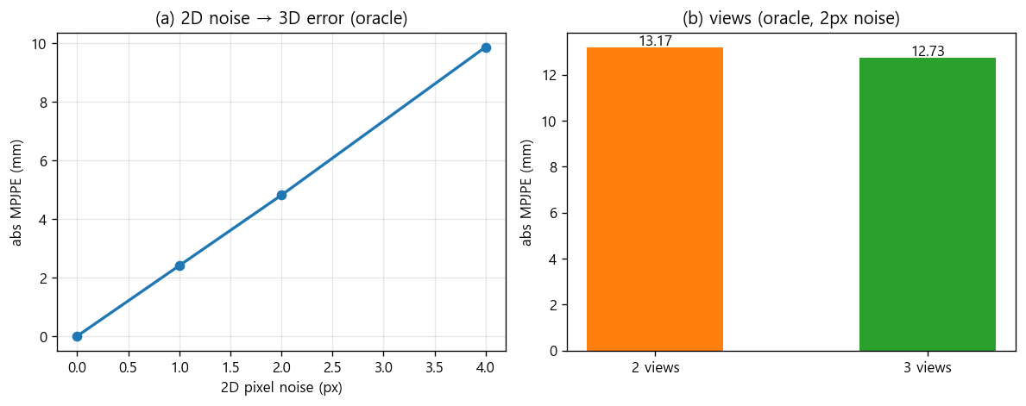
[그림 3] (a) 2D 픽셀 노이즈 대비 3D 오차의 선형성, (b) 뷰 2 vs 3 비교 (oracle).

4.2 실사용 end-to-end(real RTMPose, 40프레임)
조건 | abs MPJPE (mm) | PA-MPJPE (mm) | root-rel (mm) | PCK@50mm | reproj (px)
full (ransac+smooth) | 27.23 | 24.60 | 37.14 | 0.916 | 15.00
no RANSAC | 26.08 | 23.15 | 32.24 | 0.937 | 13.98
no smoothing | 27.25 | 25.06 | 36.17 | 0.913 | 15.30
2 views | 34.46 | 29.84 | 41.92 | 0.748 | 7.21
- 멀티뷰 실질 기여 명확: 2뷰 34.46 → 3뷰 27.23 mm(−21%), PCK@50mm 0.748→0.916
  - 2뷰 재투영(7.21 px)이 더 낮으나 3D 오차는 더 큼 → 재투영 자기합치성 ≠ 3D 정확도(실증)
- RANSAC·스무딩 ~중립(정적 단일 인물·고품질 HD라 outlier·jitter 적음) → 효용 구간(가림·급동작·저신뢰)에서 재평가 필요(→ §7)
- real 절대정확도 ≈ 27 mm(abs)/25 mm(PA) — 학습 없는 삼각측량 baseline대 부합
쉽게 말하면: 카메라를 2대→3대로 늘리면 오차가 34→27 mm(21%↓), 5 cm 이내 정확 관절도 75%→92%로 증가 → 멀티뷰 효과가 분명. (RANSAC·스무딩은 이 깨끗한 영상에선 차이 미미)
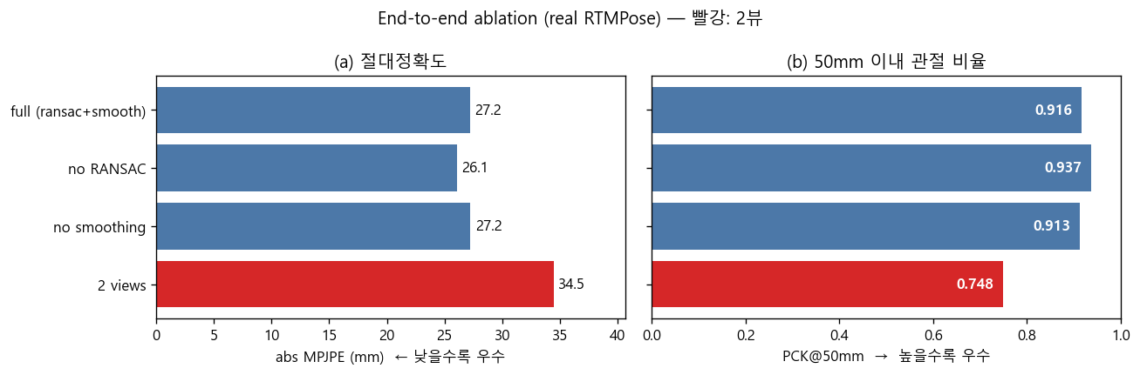
[그림 4] 실제 RTMPose 기반 end-to-end ablation. 2뷰(빨강)는 abs MPJPE·PCK@50mm 양쪽에서 명확히 열세.

4.3 시퀀스 간 정확도 + 신뢰구간
4.3.1 기하 고유 성능(oracle, 2px 노이즈, 60프레임/시퀀스, n=4)
시퀀스 | abs MPJPE (mm) | 프레임
171026_pose1 | 5.35 | 60
171204_pose1 | 4.83 | 60
171204_pose2 | 4.92 | 60
171204_pose3 | 5.02 | 60
평균 ± 95% CI | 5.03 ± 0.36 | n=4
- 4개 시퀀스에서 5.03 ± 0.36 mm로 일관 → 기하 파이프라인 재현성 높음
쉽게 말하면: 서로 다른 4개 영상에서 결과가 5 mm 안팎으로 거의 같음 → 특정 영상에만 잘 되는 게 아니라 일관되게 안정적.
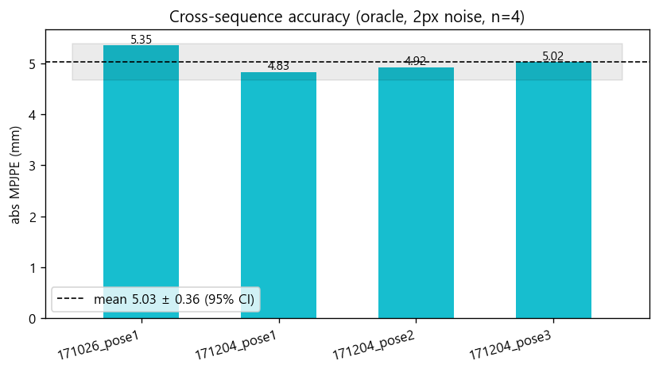
[그림 5] 시퀀스별 평균 abs MPJPE와 시퀀스 간 95% 신뢰구간(oracle, 2px 노이즈).
4.3.2 실사용 성능 불확실성(real, 171204_pose1, 120프레임)
- 요약: abs MPJPE 27.89 mm, PA-MPJPE 24.72 mm, root-rel 37.41 mm, PCK@50mm 0.892 / @100mm 0.996, AUC 0.804, valid rate 0.9996, reproj 17.43 px
추정 방법 | abs MPJPE (mm) | 95% 구간 | n
frame bootstrap | 27.89 | [26.85, 28.98] | 120 프레임
segment t-interval | 27.89 | ± 6.09 | 4 구간
- HD 비디오 보유 시퀀스 1개 한정 → 진정한 시퀀스 간 real CI는 추가 HD 비디오(시퀀스당 ~8.6 GB) 필요, oracle 다중시퀀스(§4.3.1, n=4)로 보완
쉽게 말하면: 같은 영상 120프레임 평균 오차는 27.9 mm이고, 통계적으로 약 26.9~29.0 mm 범위로 신뢰 가능.

4.4 외부 비교군(참고 수치)
항목 | 수치 | 출처
RTMPose-m 2D AP(COCO val) | 75.8 AP | MMPose RTMPose README
멀티뷰 algebraic 삼각측량 MPJPE(Human3.6M) | 수십 mm대 | Iskakov et al., ICCV 2019
멀티뷰 SOTA(volumetric) MPJPE | 17.7 mm | Iskakov et al., ICCV 2019
- 데이터셋·프로토콜 차이로 직접 등치 비교 아님 → 방식 계열(학습 없는 algebraic DLT) 통상 성능대 참고용
쉽게 말하면: 본 시스템(학습 없음)의 27.9 mm는 같은 계열 학습-없는 삼각측량(수십 mm)과 비슷한 수준. 최신 딥러닝 SOTA(17.7 mm)보다는 크지만, 학습 없이 달성한 값이라는 점이 핵심.

5. 정성 평가
- 가림(occlusion) 처리
  - 저신뢰 2D 관절이 삼각측량·depth 융합 가중치에서 자동 배제
  - 복원 실패 관절은 valid=False/source='missing' 명시 → 후속 소비 단계에서 안전 구분
  - 관절 출처 태그(triangulation/depth/fused/missing)로 복원 경로 추적 가능
- 시간적 안정성
  - One-Euro 스무딩은 정지·저노이즈 구간에서 위상지연 유발(§4.1) → jitter 억제와 지연 동시 평가 필요
  - 온라인(causal) 방식이라 실시간 적용 적합, 오프라인 후처리 시 비인과 필터로 지연 제거 가능
- 시각 산출물
  - 데모(examples/{rgbd,panoptic}_video_demo.py)는 [입력 2D | depth/뷰 | 3D] 3분할 MP4 생성
(가) 뒷모습 사례 — 인물이 카메라를 등진 프레임
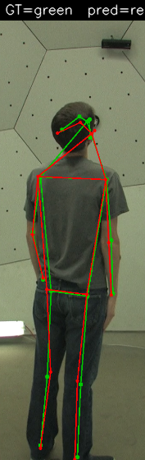
[그림 6] (뒷모습) 복원한 3D(예측=빨강, GT=초록)를 실제 HD 영상에 재투영. 몸체는 잘 안착하나 얼굴(코·눈)은 등진 자세로 검출이 부정확.
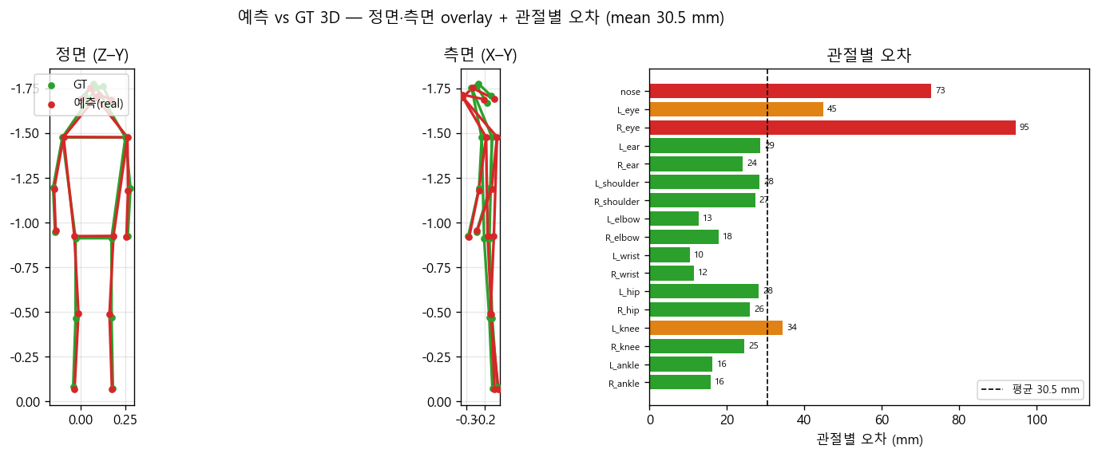
[그림 7] (뒷모습) 정면·측면 overlay + 관절별 오차. 몸통·팔다리 10–29 mm로 정확, 오차는 얼굴 키포인트(코 73·눈 95 mm)에 집중.
(나) 앞모습 사례 — 인물이 카메라를 향한 프레임(자동 탐색으로 선정)
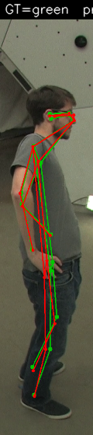
[그림 8] (앞모습) 복원 3D를 얼굴이 보이는 뷰에 재투영. 얼굴이 보이므로 코·눈·귀까지 예측(빨강)이 GT(초록)에 근접.
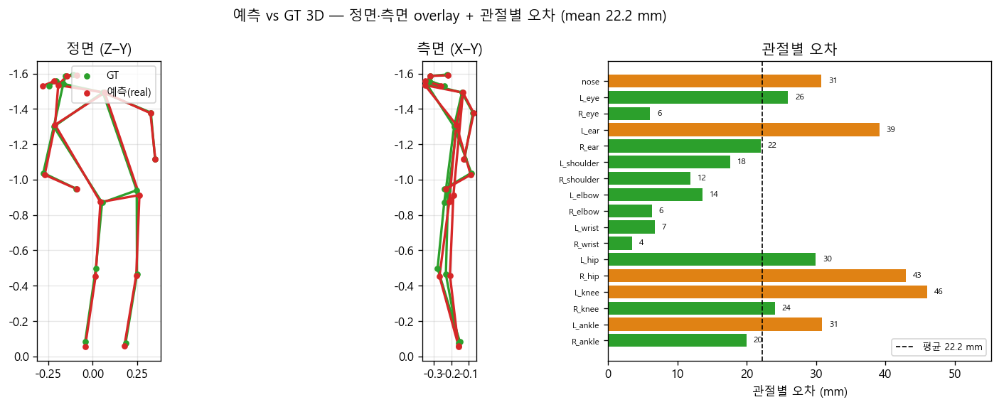
[그림 9] (앞모습) 정면·측면 overlay + 관절별 오차. 얼굴 키포인트 오차가 코 31·우안 6·귀 22 mm로 대폭 개선(뒷모습 대비), 전체 평균 22.2 mm.
쉽게 말하면: “안 맞아 보이던” 부분은 정확도 문제가 아니라 얼굴이 안 보이는 자세 탓. 인물이 카메라를 향하면(앞모습) 얼굴 오차가 95 mm→수십 mm로 줄어듦. 몸통·팔다리는 자세와 무관하게 항상 정확(~1–3 cm).
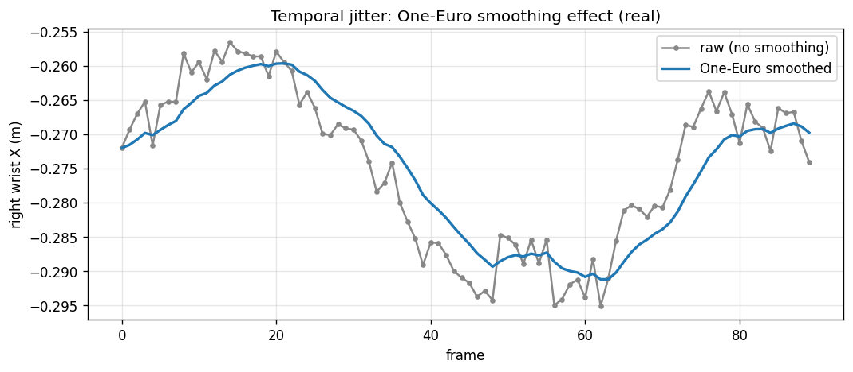
[그림 10] 우완(right wrist) 좌표의 시간 변화: 원시(회색) 대비 One-Euro 스무딩(파랑)이 고주파 지터를 억제하는 동시에 위상지연을 수반함.
쉽게 말하면: 회색은 원본(미세하게 떨림), 파랑은 스무딩 후(매끈). 떨림은 줄지만 곡선이 살짝 뒤로 밀리는 지연이 생김 → 떨림과 지연은 trade-off.

6. 런타임 및 강건성

6.1 단계별 런타임(실측: CPU, 1920×1080 HD 3뷰)
- 측정 환경: GPU 미셋업으로 device=cuda 요청이 자동 CPU 폴백, 입력 Panoptic HD 원해상도 3뷰, 기하 단계 200회·2D 검출 20프레임 평균
단계 | ms / frame
2D 검출(RTMPose, 3뷰 합) | 1456.6
삼각측량(robust DLT+RANSAC) | 3.61
depth 융합(back-proj+fuse) | 3.86
One-Euro 스무딩 | 0.05
기하 소계 | 7.5
end-to-end 총합 | 1464.1
- 속도 병목 = 2D 검출(전체의 99.5%), 시스템 고유 기하 연산은 합 7.5 ms로 무시 가능
- end-to-end 속도는 2D 검출(= GPU 가속 유일 단계)이 결정, 현재 CPU·HD·3뷰에서 ≈ 0.7 FPS
- GPU 기대치: README 실측 검출 약 8× 가속(RTX 4050: CPU ~9.6 → GPU ~78 FPS, 단일 뷰) → HD·다뷰는 더 무거우므로 목표 GPU 재측정 필수, 기하 단계는 device 무관 7.5 ms 유지
- 실시간화 권고: 검출 입력 해상도 축소(pose_input_size)·경량 모드(mode=lightweight)·뷰별 병렬 검출
쉽게 말하면: 느린 이유는 거의 전부 2D 검출(전체 시간의 99.5%). 본 시스템 고유 계산(삼각측량 등)은 7.5 ms로 사실상 공짜. 즉 검출만 GPU로 빠르게 하면 실시간 가능.

6.2 캘리브레이션 민감도(oracle, 픽셀 노이즈 없음, 60프레임)
교란 | abs MPJPE (mm) | reproj (px)
rot 0.25° | 4.25 | 1.69
rot 0.5° | 8.54 | 3.40
rot 1.0° | 17.23 | 6.87
rot 2.0° | 29.61 | 11.63
trans 5 mm | 3.88 | 1.37
trans 10 mm | 7.76 | 2.75
trans 20 mm | 15.53 | 5.50
trans 50 mm | 17.80 | 8.50
- 회전 오차가 지배적 위험요인(≈ 17 mm/도), 피사체 거리 비례 증폭 → 캘리브 절차의 재투영 RMS ≲ 1 px 게이트가 정확도 핵심
- 병진 오차는 초기 ≈ 0.78 mm/mm 전파, 50 mm에서 포화(RANSAC 재투영 임계가 일부 뷰 기각)
쉽게 말하면: 카메라 각도(회전)가 1°만 틀어져도 3D가 약 17 mm 틀어짐 → 카메라 캘리브레이션 정밀도가 정확도에 가장 중요. 위치(병진) 오차는 영향이 상대적으로 작음.
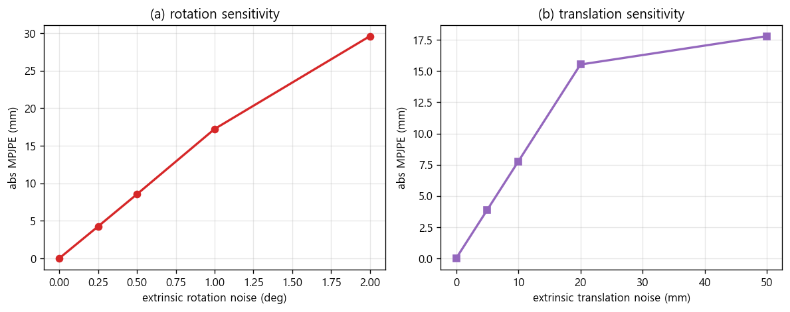
[그림 11] 외부 캘리브레이션 (a) 회전·(b) 병진 오차에 따른 abs MPJPE 증가. 회전이 지배적 위험요인.

7. 한계 및 향후 과제
- 측정의 한계
  - GPU 미셋업으로 런타임은 CPU 기준(목표 GPU 재측정 필요)
  - HD 비디오 보유 시퀀스 1개 → real 신뢰구간은 프레임/구간 기반(시퀀스 간 CI는 oracle로 보완)
  - 평가 도메인이 Panoptic 실내 돔(고품질 동기·캘리브)에 한정, Panoptic GT 자체 오차 존재
- 시스템의 한계
  - 단일 인물 전제(다인 association 미구현)
  - 2-view RANSAC: 작은 baseline·교차각에서 불안정
  - depth 센서 특성(홀·반사·경계 bleed·표면 오프셋) → 특정 관절 편향 가능
  - 차용 검출 의존성: end-to-end 정확도 상당 부분이 RTMPose 품질에 좌우
- 향후 과제(권고)
  - 가림·급동작·저신뢰 subset에서 RANSAC·스무딩·depth 융합 효용 재평가
  - depth 융합 정확도 향상을 3D GT 보유 RGB-D(Panoptic Kinect, PROX)에서 정량화
  - 목표 GPU 런타임 재측정 및 실시간화 최적화
  - 추가 시퀀스 HD 비디오 확보로 시퀀스 간 real 신뢰구간 산출
  - 다인 장면 대응(인물 매칭) 확장

8. 종합 결론 및 권고
- 3D 복원 기하의 정확성·재현성 입증
  - 순수 기하 정밀도: 무오차 입력 0.0 mm, 2px 노이즈에서 4시퀀스 5.0 ± 0.4 mm
  - 시스템 고유 알고리즘(삼각측량·융합·스무딩)에 정확도상 결함 미발견
- 실사용 절대정확도 27.9 mm: 방식 계열 통상 baseline대 부합, 3뷰가 2뷰 대비 21% 개선 → 삼각측량 실질 기여 확인
- 정확도 실질 한계 = 시스템 외부 요인

    - 차용 2D 검출 품질, (ii) 외부 캘리브레이션(특히 회전, ≈17 mm/도)
  - → 개선 투자는 검출기 등급 상향·캘리브 정밀도 확보(재투영 RMS ≲ 1 px)에 집중
- 속도: 2D 검출 지배(99.5%), 기하 연산 무시 가능(7.5 ms) → 검출 GPU 가속·경량화로 실시간화, 목표 하드웨어 재측정 권고
- 미평가 영역(가림·급동작·다인·depth 융합 정확도·GPU 런타임): §7 향후 과제로 명시, 추가 데이터 확보 시 후속 평가 보완

9. 부록

부록 A. COCO19(Panoptic) → COCO-17 매핑 및 보간
COCO-17 | ← COCO19 |  | COCO-17 | ← COCO19
0 nose | 1 Nose |  | 9 left_wrist | 5 lWrist
1 left_eye | 15 lEye |  | 10 right_wrist | 11 rWrist
2 right_eye | 17 rEye |  | 11 left_hip | 6 lHip
3 left_ear | 16 lEar |  | 12 right_hip | 12 rHip
4 right_ear | 18 rEar |  | 13 left_knee | 7 lKnee
5 left_shoulder | 3 lShoulder |  | 14 right_knee | 13 rKnee
6 right_shoulder | 9 rShoulder |  | 15 left_ankle | 8 lAnkle
7 left_elbow | 4 lElbow |  | 16 right_ankle | 14 rAnkle
8 right_elbow | 10 rElbow
- 보간: 골반 = (좌고관절+우고관절)/2(root-relative 정렬용, Panoptic은 BodyCenter(COCO19 idx 2) 직접 사용), 목 = (좌어깨+우어깨)/2(필요 시)
- Panoptic 신뢰도 0 이하 관절은 GT-invalid 처리하여 평가 제외

부록 B. 측정 환경 및 재현 절차
- 환경: Windows 11, Python 3.11, onnxruntime(CPU 폴백), 입력 Panoptic HD 1920×1080
- 데이터: data/panoptic/{171204_pose1,171204_pose2,171204_pose3,171026_pose1}(calibration + GT; 171204_pose1은 HD 비디오 3대 포함)
- 재현 명령
# 단일 설정 평가 (oracle/real)
uv run python examples/eval_panoptic.py --seq-dir data/panoptic/171204_pose1 \
--cams 00_03,00_12,00_23 --start 500 --num-frames 120 --mode real
# 보고서 실험 일괄 재현
uv run python examples/run_experiments.py --only ablation_oracle,calib,multiseq_oracle
uv run python examples/run_experiments.py --only ablation_real,multiseq_real,runtime
# 보고서 그림 생성(차트 + 실측 캡처 + 앞/뒷모습)
uv run python examples/make_report_figures.py --figs charts,qual,jitter,front
- 검증: uv run pytest tests/ -q(평가 하니스 단위 테스트 포함, 120 passed)

부록 C. 평가 지표 정의 요약
- MPJPE: 관절별 예측-GT 유클리드 거리 평균(mm). Absolute=정렬 없음, Root-relative=골반 평행이동 제거, PA=Procrustes 유사변환 정렬 후
- PCK3D@τ: 오차 τ(mm) 이내 관절 비율, AUC = 0–150 mm PCK 곡선 면적
- valid rate: GT-존재 관절 중 시스템 복원 비율(정확도와 분리 보고)
- reprojection RMSE: 복원 3D를 각 뷰로 재투영한 픽셀 RMS(자기합치성 지표, 3D 정확도와 구분)

COCO-17 — 영상 포즈 추정 표준 데이터셋 COCO가 정의한 17개 인체 관절(코·양 눈·양 귀·양 어깨·양 팔꿈치·양 손목·양 고관절·양 무릎·양 발목).
RTMPose — 실시간 2D 포즈 추정 오픈소스 모델(MMPose 계열). 본 시스템은 사전학습 가중치를 그대로 사용하며 추가 학습은 하지 않음(추론 전용).
DLT 삼각측량 — 여러 카메라가 본 같은 점의 2D 좌표들로부터 3D 위치를 선형방정식으로 푸는 표준 기법(Direct Linear Transform). “신뢰도 가중”은 신뢰 높은 뷰에 더 큰 가중치를 부여.
One-Euro 필터 — 좌표의 시간적 흔들림(지터)을 줄이는 실시간 평활 필터. 빠른 움직임은 통과시키고 미세한 떨림만 억제.
MPJPE(Mean Per Joint Position Error) — 관절별 (예측↔정답) 거리의 평균. 작을수록 정확하며 단위는 mm. 3D 포즈 정확도의 대표 지표. abs(Absolute) MPJPE는 위치·자세 보정 없이 그대로 비교한 값(절대 위치 정확도).
PA-MPJPE — 예측을 정답에 맞춰 회전·크기·위치를 최적 정렬(Procrustes Analysis)한 뒤 계산한 MPJPE. 캘리브레이션·스케일 영향을 제거하고 ’자세 형태’만 평가.
PCK3D@τ — 오차가 임계값 τ(mm) 이내인 관절의 비율. 예: PCK@50mm=0.9이면 관절의 90%가 5 cm 이내로 정확.
oracle 모드 — 정답 3D를 카메라로 투영한 ’완벽한 2D’를 입력으로 주어, 검출기 오차를 배제하고 기하 복원(삼각측량 등)만의 성능을 측정하는 실험. 반대로 real 모드는 실제 검출기를 쓴 실사용 성능.
RANSAC — 일부 잘못된 관측(이상치)을 자동 배제하고 다수가 일치하는 해를 찾는 강건 추정 기법.
Root-relative MPJPE — 골반을 원점으로 맞춰(전역 위치 제거) 계산한 MPJPE. 관절들의 상대 배치 정확도.
AUC — 여러 임계값(0~150 mm)에 대한 PCK 곡선 아래 면적. 시스템의 전반적 강건성을 하나의 숫자로 요약.
valid rate(복원 성공률) — 정답에 존재하는 관절 중 시스템이 3D로 복원해낸 비율. 정확도와 별개로 ’커버리지’를 봄(둘을 분리 보고해야 공정).
재투영 오차(reprojection RMSE) — 복원한 3D를 다시 2D 영상에 투영했을 때 원래 검출 위치와의 픽셀 차이. 자기일관성 지표이며 3D 정확도 자체와는 다름(잘못된 3D도 자기 2D엔 맞을 수 있음).

